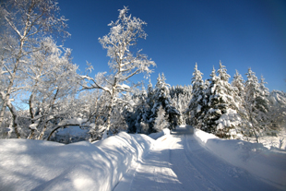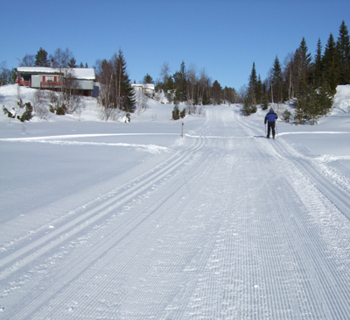
Foto: Alf Andersen
Påmelding:
Mobiltelefon: 90 96 71 85
E-post: post@gautestad.no
Se ellers vår webside
www.gautestad.no

Pensjonatdrift:
Fra 27./2. etterm. – 6./3 er det mulig å leie plass på senteret til samme pris pr. døgn som på familieleiren.

For nærmere opplysninger og bestilling av plass, tlf. 90 96 71 85 eller
e-post: post@gautestad.no.

Priser:
Hele leiren – 2 overnattinger med full pensjon:
Dobbeltrom/Flersengsrom (min. 2 personer) - kr. 990,- pr. person.
Barn halv pris, under 4 år - gratis.
Maks pris pr. familie i et rom
kr. 2250,-.
Tillegg for oppredd seng og håndkle (må avtales ved bestilling) kr. 100,- pr. person.
Vi håper på godt fellesskap og noen fine vinterdager i flotte naturomgivelser - GODE SAMLINGER MED GUDS ORD -
Velkommen til familieleir!

I år blir familieleiren første del av vinterferien fra
25. - 27. februar.
Tidligere misjonær og rektor
Harald Hodne blir med som taler.
Det blir opplegg for barna.
Ansv.: Hege S. Instanes.
Vi samles fredag 25.02. til kvelds-mat kl.18.00, (innkvartering gjerne på forhånd).

Det blir god tid til turer på ski i fine oppkjørte løyper og/eller andre aktiviteter. (Ta med termos.)

